GT1输入输出不匹配故障处理SOP

- 故障名称：输入输出不匹配故障（Output Not Match Input Fault）
- 故障代码：71
- 故障现象：逆变器停机保护，并且持续报-输入输出不匹配故障告警
- 故障原因： DSP板 Flash芯片失效，导致DSP无法读取Flash内部数据，无法调用机型采样比例数据，继而导致逆变器使用默认机型的采样比例，与实际机型采样比例不匹配，引起实际（AC)输出功率仅有（PV）输入功率的50%左右。
- 适用机型：GT1-7K~10KT2
- 故障处理步骤：
步骤 | 内容 | 示例（图片或参考文件）
Step1 | 采用钳流表AC挡位测量逆变器的实际交流发电（Grid端口）、直流发电（PV端口）的电压与电流（建议测量时间段在当地上午10点至下午3点）。  与监控平台上设备层页面该时段的交流、直流功率数据比对。  若在实际测量中的交流功率，与直流功率接近，且与监控平台上直流功率接近，但与交流功率相差较大，则跳转至Step2；  若实际测量中的交流功率，已与直流功率差异过大，则跳转至Step5；
Step2 | 登录监控平台，输入逆变器SN序列号，在逆变器设备层历史曲线中的每日发电曲线中，在筛选面板（Select Params.）中选择核心电网参数总直流功率（Total DC Power）和总有功功率（Total Active Power）。  检查交流功率、直流功率的差值是否过大。  若差值过大，则跳转至Step3；  若差值不大，则跳转至Step5； | 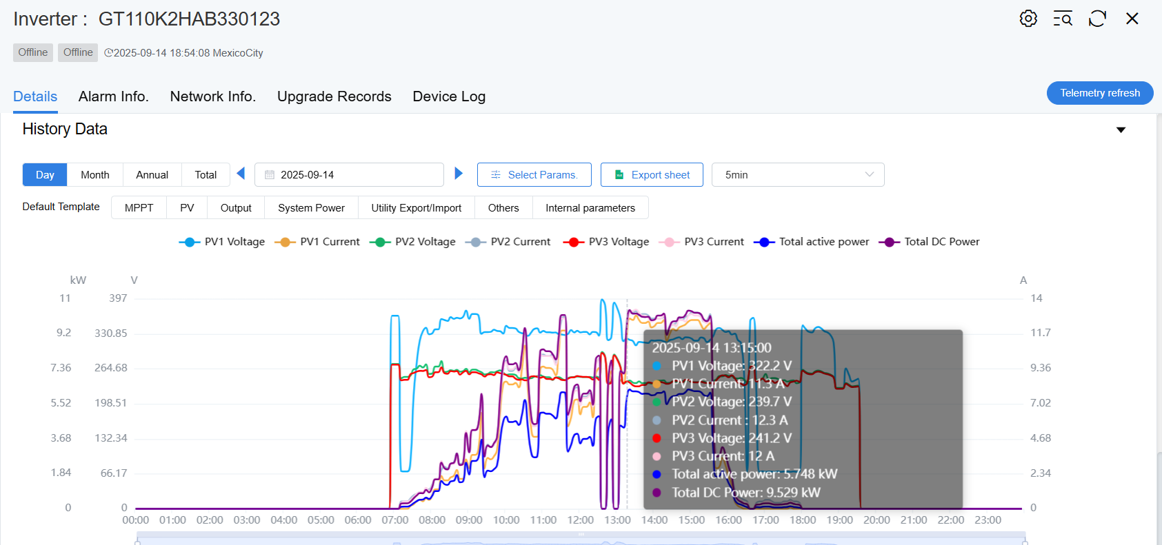
Step3 | 升级DSP1固件版本至临时固件版本V9.1.1，则跳转至Step4；
Step4 | 持续观察约4-5天逆变器的每日发电量曲线。  若发电量曲线正常，即DC功率、AC功率在正常范围内，则问题解决。  若仍无法恢复正常，则跳转至Step5；
Step5 | 请联系本地售后服务团队处理。

